合同编号：豫财单一采购-2021-3

郑州大学中外文报刊征订合同

甲方：郑州大学
乙方：世界图书出版上海有限公司
本合同于 2021 年 月 日由甲乙双方按下述条款签署。
甲方为获得 郑州大学图书馆中外文报刊采购项目（标包二外文购权报刊采购项目）和伴随服务实施公开招标，乙方参加了公开招标。通过公开招标，甲方接受了乙方以总金额：¥122000元 人民币壹拾贰万贰仟元整（以下简称“合同价”）的投标。双方以上述事实为基础，签订本合同。

一、报刊征订品种及分项价格表（详见附件1）
1．合同所指报刊品种、数量详见附件1，此附件是本合同不可分割的部分。
2．总价中包括报刊金额、包装运输费、保险费、装卸费、相关材料费及税费，甲方不再另行支付任何费用。

二、质量及技术规格要求
乙方须按合同要求提供正版的全新报刊，报刊的质量标准、种类、数量、规格须符合招标标书要求；对因乙方原因造成的开胶、错装、倒装、缺页、损坏、字迹不清等质量问题或破旧期刊，乙方应免费更换并负责来回运费。
乙方须按招标文件要求和投标文件做出的承诺，保证及时、定期向郑州大学图书馆送货（运送至指定地点），同时提供发货清单；清单内容须保证清晰、明了、有序，便于验收、查对。
乙方保证甲方所订期刊全年到刊率不得低于99%（停刊休刊情况除外）。
甲方如果发现乙方所供产品不符合合同约定，甲方有权单方解除合同，由此产生的一切费用由乙方承担。

三、包装与运输
报刊交付前发生的所有与该报刊相关的运输事项由乙方负责；在运输过程中，由于包装不当或防护措施不力而导致的报刊损坏、腐蚀等损失均由乙方承担；报刊交付前所发生的所有与报刊相关的经济纠纷及法律责任均与甲方无关。

四、售后服务（详见附件2）
1．乙方应按谈判文件、报价文件及乙方在谈判过程中做出的书面说明或承诺，提供及时、快速、优质的售后服务。
2．乙方保证及时解决在应用中遇到的实际问题。

五、技术服务

1.乙方向甲方免费提供订购报刊的书目数据及其他相关出版信息。

2.乙方向甲方免费提供相关网站浏览、数据更新、升级及其它相关服务。

六、专利权
乙方应保证甲方在使用其所提供的产品时免受第三方提出侵犯其专利权、商标权或保护期的起诉。
- 免税

1．外文原版报刊属于进口产品，用于教学和科研使用的，中标价为免税价格。

2．外文购权报刊为乙方向国外出版商购买版权、并只在大陆出版发行，不属于进口产品，不涉及免税条款。

3．国内出版的报纸、期刊不属于进口产品，不涉及免税条款。

八、交货时间、地点与方式

1．乙方从 2021 年 3 月 1 日起陆续供货，乙方应及时将报刊送至甲方指定地点，同时提供每批报刊的发货清单；清单内容包括刊物的刊号、刊名、卷期、发货日期、批次、包号等；并严格执行货物交接签收手续。

2．关于送达频率要求。国内报纸须一天一送，国内期刊须一周一送（学校寒暑假及国家法定节假日除外），正常情况下不得低于此要求。若低于此要求，甲方有权拒收，或单方面终止合同。如遇自然灾害等不可抗力影响，不能按时送达，乙方应及时通知甲方，并做出相关说明。

3．甲方所订报刊如出现停止出版、合并、拆分、载体变化等情况时，乙方应通过email或书面形式及时通知甲方。

4．乙方负责所供货物的包装、运输，并承担所发生的费用。若运输过程中发生安全事故，相关责任由乙方承担。

5．乙方配送人员应服从甲方的管理，遵守国家法律法规和学校相关制度，否则一切后果均由乙方承担。

6．报刊交付使用前，乙方负责对所供报刊进行看管，并承担其丢失、损毁等风险。

九、验收方式

1．初步验收。从收到第一批报刊开始，甲方按合同所列质量标准、种类数量及配送清单等逐批进行初步验收，并根据验收情况填写初步验收单（详见附件3）。如果乙方提供的报刊在种类、数量、送达频次或其它方面与合同约定的不符，甲方有权拒绝验收，由此所产生的一切费用由乙方承担。

2．正式验收：依据河南省财政厅“《关于加强政府采购合同监督管理工作的通知》（豫财购（2010）24号）”文件要求，政府采购合同金额50万元以上的货物采购项目，由使用单位初验合格后，向学校国有资产管理处提出验收申请，国有资产管理处牵头，会同财务、审计、监察、资产管理及专家成立验收专家组进行正式验收。
- 付款方式

1.本合同总价款（大写）为： 壹拾贰万贰仟元整，（小写： 122000 元）。

2.付款方式：报刊正常到馆半年、且经使用单位初步验收合格，甲方向乙方支付50%征订款，即人民币 陆万壹仟元整 ，（小写： 61000 元）；正式验收合格后经审计后，甲方向乙方支付剩余50%征订款，即人民币 陆万壹仟元整 ，（小写：61000元）。

付款方式：银行汇款，汇款信息附后。

十一、履约担保

乙方向甲方以转账方式提供合同总额5%的履约保证金。履约担保金在合同签订前汇款至学校财务处指定账户，待乙方正常履约全部完成后予以退还。

十二、违约责任
若乙方提供的报刊在产地、品种、质量、数量以及送达频率等方面不符合合同要求，甲方有权拒收，由此产生的一切费用由乙方负责；因期刊更换而造成逾期交货，则按逾期交货处理，乙方应向甲方按照每天合同标总额的千分之五支付违约金。

十三、其它
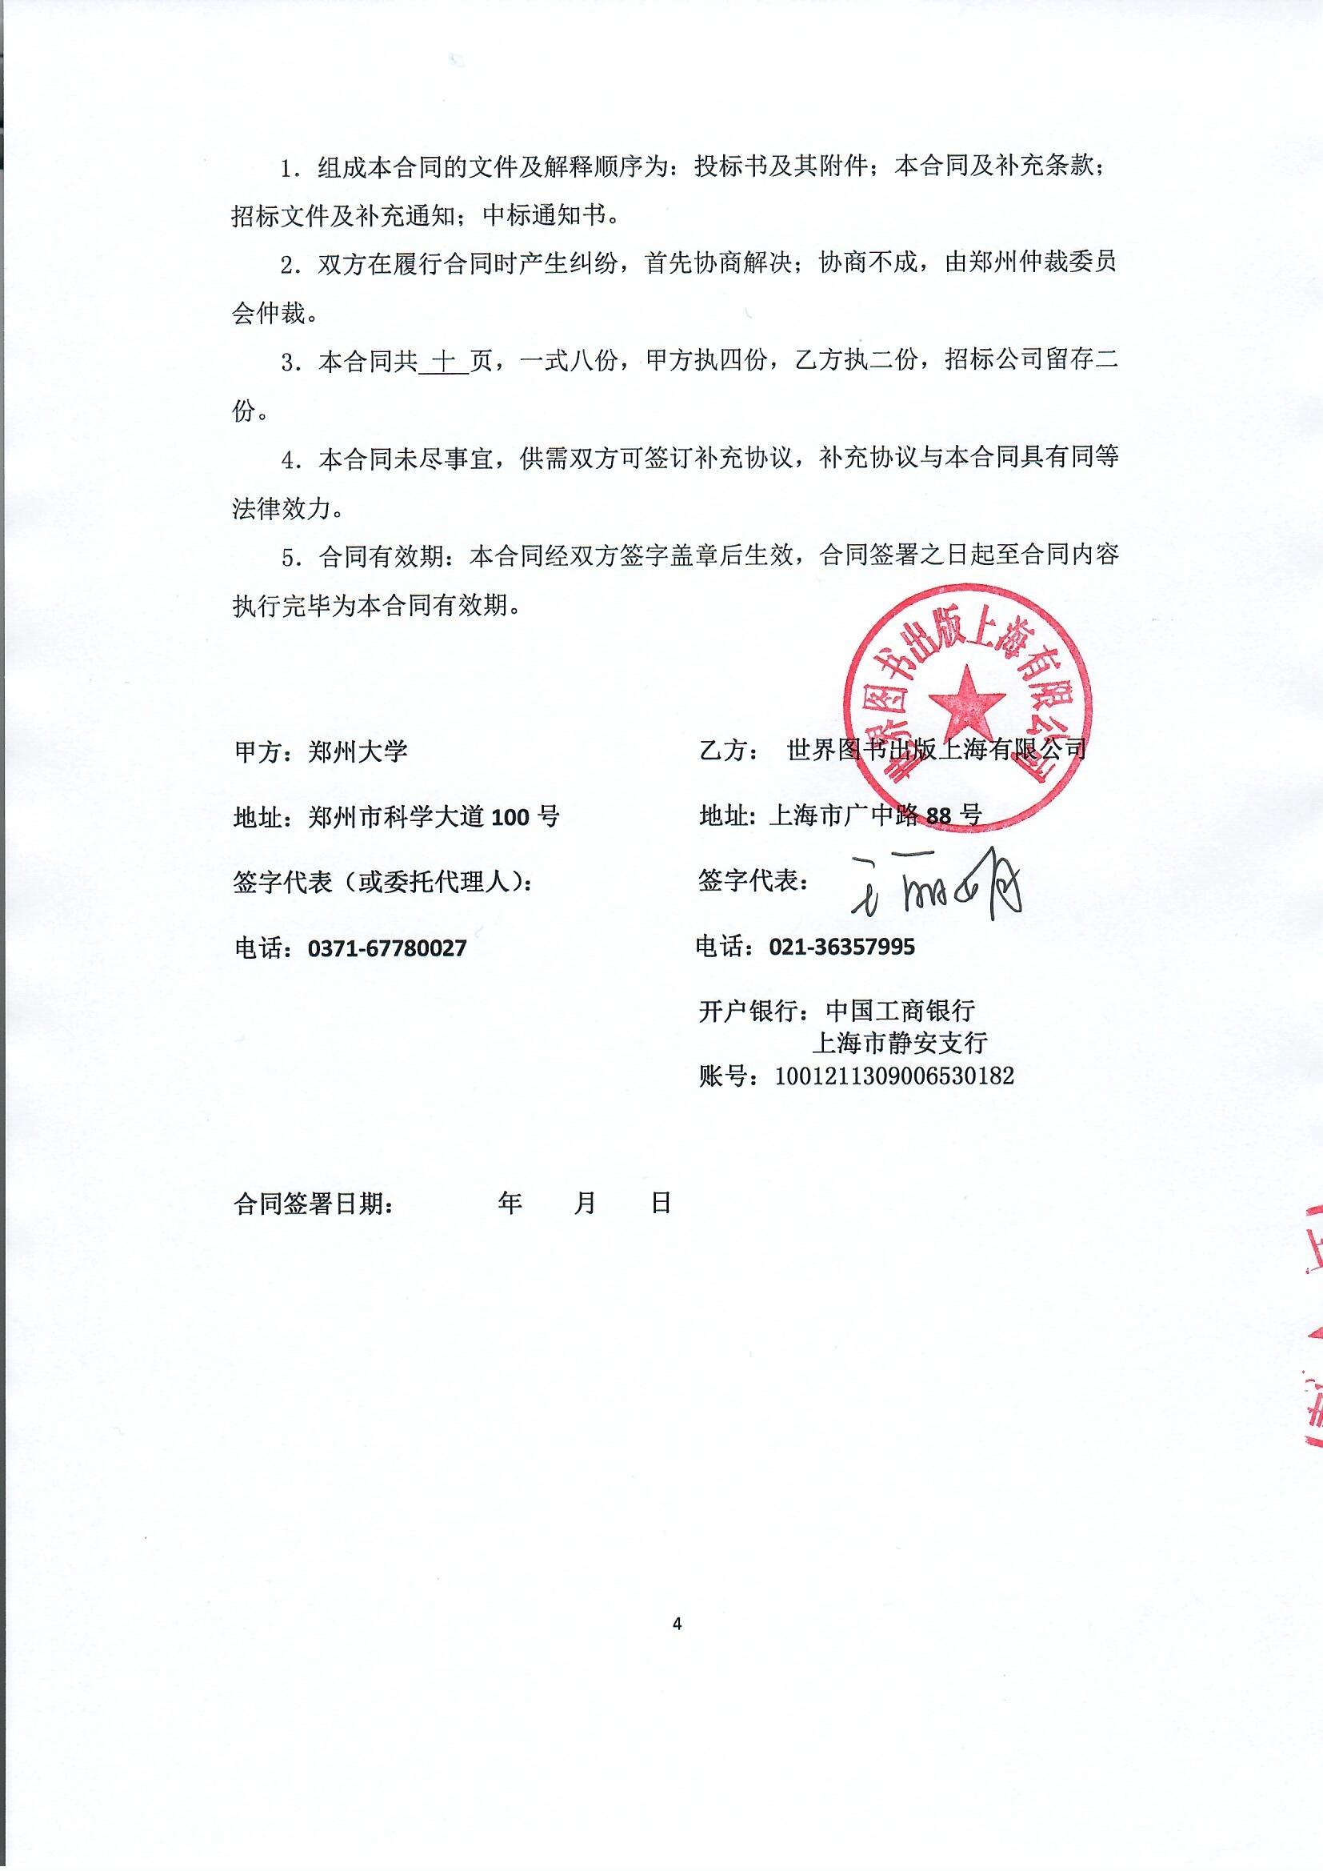
附件1：
报刊分项价格表
金额单位：元

原版刊号 | 英文名称 | 中文名称 | ISSN | 总期数 | 册数 | 2021年定价
712B0068 | Annual Review of Materials Research. | 材料研究年评 | 1531-7331 | 1 | 1 | 5,645
798C0007-B | Transactions of the Institute of Measurement and Control. | 计量与控制学会汇刊 | 0142-3312 | 16 | 1 | 13,967
582B0005 | Annual Review of Biochemistry. | 生物化学年评 | 0066-4154 | 1 | 1 | 5,252
510C0009 | Quarterly Journal of Mathematics. | 数学季刊 | 0033-5606 | 4 | 1 | 6,974
519C0002-A | IMA Journal of Applied Mathematics. | 数学及其应用学会应用数学杂志 | 0272-4960 | 6 | 1 | 10,917
519C0002-B | IMA Journal of Numerical Analysis. | 数学及其应用学会数值分析杂志 | 0272-4979 | 4 | 1 | 7,719
860B0001 | Civil Engineering. | 土木工程 | 0885-7024 | 12 | 1 | 3,098
751C0011 | International Materials Reviews. | 国际材料评论 | 0950-6608 | 8 | 1 | 23,344
710 | Testing & Test Houses | 工程测试和检测机构 | 2632-0355 | 4 | 1 | 4,018
410C0149 | Translation and Literature | 翻译与文学 | 0968-1361 | 3 | 1 | 3,629
410C0002 | ELT Journal (English Language Teaching) | 英语教学杂志 | 0951-0893 | 4 | 1 | 3,460
410C0084 | Applied Linguistics | 应用语言学 | 0142-6001 | 5 | 1 | 5,274
410B0007 | The Modern Language Journal | 现代语言杂志 | 0026-7902 | 4 | 1 | 4,227
410B0063 | Language Learning | 语言学习 | 0023-8333 | 4 | 1 | 8,704
410C0008 | Language Teaching Research | 语言教学研究 | 1362-1688 | 6 | 1 | 8,524
410C0112 | International Journal of Lexicography | 国际词汇学杂志 | 0950-3846 | 4 | 1 | 3,619
420C0023 | American Literary History | 美国文学史 | 0896-7148 | 4 | 1 | 3,629

附件2：
售后服务计划及保障措施
(1) 期刊质量。我公司对送交到订户的期刊保证正版，及印刷装帧的质量。
(2) 期刊订购信息的准确和时效性。我公司每年都会编制一本期刊信息比较全面的目录，每年的5月底6月初发给订户。2021年期刊征订品种达2181种（纸本刊1385种、电子版796种）
(3) 编目数据的完整程度。我公司目录上的期刊信息包括世图刊号、原版刊号、原文刊名及中译名、期次、全年定价，出版社，中文内容简介，核心刊的内容简介中包含影响因子，表明了该刊在同类学科中的地位。
(4) 到刊率及到全率。我公司对订户提交的采购订单，保证100%的到刊率及到全率。（国外不出版、停刊除外）。如停刊、并刊、更名等。在10个工作日内书面通知订购方。
(5) 对图书馆另增期刊目录采购的响应速度。在订购有效期内，对图书馆另增期刊目录的采购能及时给予响应。尽最大努力满足订户的需求。
（6）对订单调整要求的反应能力。在订购有效期内，对图书馆订单调整的要求能够及时反应，能够调整订购的及时调整。如果超过了订购有效期，无法进行调整的订单，我们会详细说明原因。
(7) 对未能采购期刊订单的处理。接到订户订单，我们会有专人对订单进行审核。如果出现我公司不能满足订购的，我们会及时联系订户，告知撤订，并说明原因。
(8) 退换刊的处理。我们的发货系统是按照每个订户的订单以及每本刊的打印条形码扫描操作的，一般情况不会出现发错刊的情况。万一有这样的差错，我们收到订户的反馈后，会主动联系相关期刊的其他订户，及时调换，由此产生的费用均有我公司承担。
(9) 期刊包装质量、运送及时性和搬运的到位程度。我公司承诺按照订户指定的地址提供门对门的送货服务，由我公司委托送货公司送达。我公司保证该送货公司稳定可靠。送达的期刊皆装箱打包，并附有随包发货清单，清单内容包括订购号、刊名、卷、期、册数，期刊送达时需有关收刊人员签收。
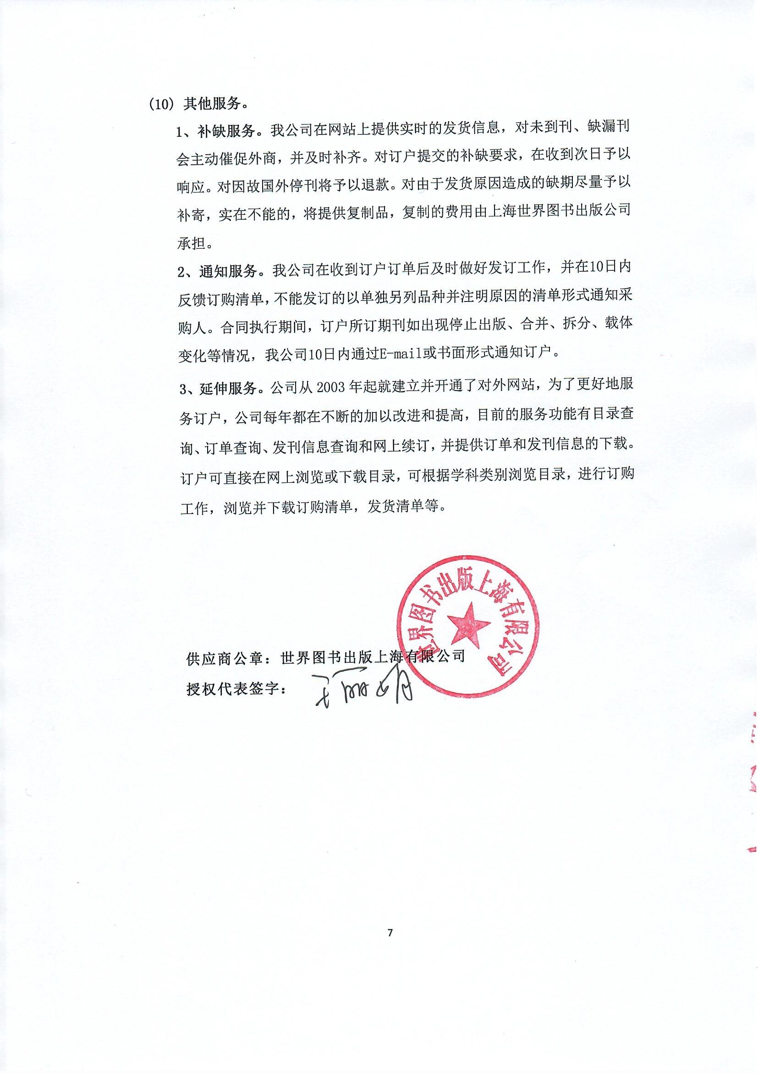
附件3：
郑州大学中外文报刊初步验收单
No. 年 月 日
使用单位 |  |  |  |  | 使用人 |  |  |  | 合同编号
供货商 |  |  |  |  |  |  |  |  |  | 合同总金额
报刊明细（可另附表）
序号 | 刊号 |  |  | 刊名 |  | 出版频率 |  | 实收期数 |  |  |  | 备注 |  | 金额
实 物 验 收 情 况 | 外观质量（是否正版，有无残损，程度如何）。
实 物 验 收 情 况 | 盘点送货频率能否达到要求  盘点记到情况（数量、刊期是否完整，若有出入，说明缺期刊名、数量、金额）。
初步验收情况 | □通过验收 □整改后再组织验收  □不通过验收 索赔要求 □其他结论
验收小组  成员签字 |  |  |  |  |  | 供货商  授权代表签字

附件4：
中标通知书
